ПЕРЕЧЕНЬ
контейнерных площадок, на которые устанавливаются
контейнеры для раздельного накопления твёрдых коммунальных отходов
на территории Городского округа «город Ирбит» Свердловской области
№ п./п. | Адрес места (площадки) для накопления ТКО и место поставки товара | Цвет контейнеров | Объём контейнеров сетчатых для пластика, м³ | Количество контейнеров сетчатых для пластика, шт.
 | ул. Бажова,1Г | Оранжевый | 1,7 | 1
 | ул. Володарского,1 | Оранжевый | 1,7 | 1
 | ул. Береговая, 49 | Оранжевый | 1,7 | 1
 | ул. Калинина,34 | Оранжевый | 1,7 | 2
 | ул. Камышловская,7 | Оранжевый | 1,7 | 1
 | ул. Ленина,75 | Оранжевый | 1,7 | 1
 | ул. Революции,71 | Оранжевый | 1,7 | 1
 | ул. Свободы,18а | Оранжевый | 1,7 | 1
 | ул. Советская,59 | Оранжевый | 1,7 | 2
 | ул. Фрунзе,17 | Оранжевый | 1,7 | 1
 | ул. Маршала Жукова, 10 | Оранжевый | 1,7 | 3
 | ул. Маршала Жукова, 17 | Оранжевый | 1,7 | 1
 | ул. Маршала Жукова, 1 | Оранжевый | 1,7 | 1
 | ул. Маршала Жукова, 21а | Оранжевый | 1,7 | 1
 | ул. Логинова, 34 | Оранжевый | 1,7 | 1
 | ул. Логинова, 28 | Оранжевый | 1,7 | 1
 | ул. Логинова, 38Б | Оранжевый | 1,7 | 1
 | ул. А. Матросова, 80 | Оранжевый | 1,7 | 1
 | ул. Стекольщиков, 2 | Оранжевый | 1,7 | 1
 | ул. Школьная, 48 | Оранжевый | 1,7 | 1
 | ул. А. Матросова, 1Б | Оранжевый | 1,7 | 1
 | ул. М. Горького, 7Б | Оранжевый | 1,7 | 1
 | ул. Свердлова, 10 | Оранжевый | 1,7 | 2
 | ул. М. Сибиряка, 2Г | Оранжевый | 1,7 | 1
 | ул. М. Сибиряка, 5А | Оранжевый | 1,7 | 1
 | ул. М. Сибиряка, 6 | Оранжевый | 1,7 | 1
 | ул. Советская, 111 | Оранжевый | 1,7 | 1
 | ул. Тюменская, 2 | Оранжевый | 1,7 | 1
 | ул. Комсомольская, 3А | Оранжевый | 1,7 | 1
 | ул. Пролетарская, 38 | Оранжевый | 1,7 | 1
 | ул. Высоковольтная, 6 | Оранжевый | 1,7 | 1
 | ул. Зерноочистительная, 18 | Оранжевый | 1,7 | 1
 | ул. Коммуны, 66 | Оранжевый | 1,7 | 1
 | ул. Азева, 35 | Оранжевый | 1,7 | 1
 | ул. Мальгина, 44 | Оранжевый | 1,7 | 1
 | ул. Елизарьевых, 28 28В | Оранжевый | 1,7 | 2
 | ул. 50 лет Октября, 35 | Оранжевый | 1,7 | 1
 | ул. 50 лет Октября, 30 | Оранжевый | 1,7 | 1
 | ул. 50 лет Октября, 48 | Оранжевый | 1,7 | 1
 | ул. Орджоникидзе, 77Б | Оранжевый | 1,7 | 1
 | ул. Орджоникидзе, 79 А | Оранжевый | 1,7 | 1
 | ул. Советская,64 | Оранжевый | 1,7 | 1
 | ул. Кирпичного завода, 21 Б | Оранжевый | 1,7 | 1
 | ул. Строителей 1а | Оранжевый | 1,7 | 1
45. | ул. Чапаева, 42В | Оранжевый | 1,7 | 1
46. | ул. Белинского, 8 | Оранжевый | 1,7 | 1
Сбор пластика на территории Городского округа «город Ирбит» Свердловской области осуществляется с 2016 года индивидуальным предпринимателем Кейних Наталией Владимировной, ИНН 661102756314, телефон +79226052144, e-mail: keinih.vtor@mail.ru.
На всех контейнерах сетчатых для сбора пластика установлены информационные таблички, на которых размещена информация с наименованием организации, руководителя и контактного телефона.
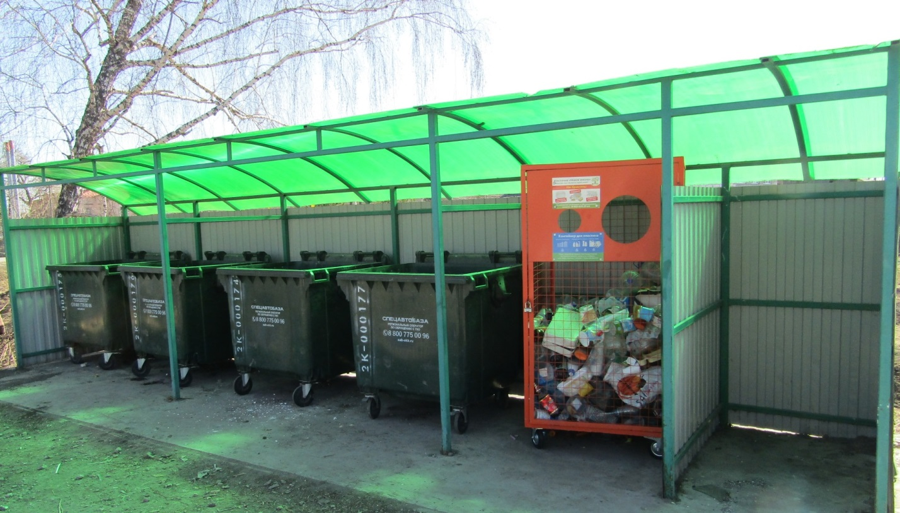
№ п/п | Наименование отходов пластика | Сбор отходов (тонн)
 |  | 2021 год | 2022 год
1 | ПЭТ бутылка | 18,577 | 17,148
2 | Отходы литьевые (ПП микс) | 2,469 | 2,661
3 | Отходы литьевые ( ПНД ящик ) | 0,345 | 0,440
4 | Отходы ( ПНД флакон ) | 2,881 | 2,820
5 | Отходы ( ПНД канистра) | 3,457 | 3,033
6 | Плёнка микс |  | 1,143
Итого: |  | 27,729 | 27,245
Собранные отходы передаются для дальнейшей переработки специализированным предприятиям.

